解读《安丘市农业农村局2019年政府信息公开工作年度报告》

    一、起草的背景

根据《中华人民共和国政府信息公开条例》等法律法规和《国务院办公厅政府信息与政务公开办公室关于政府信息公开工作年度报告有关事项的通知》要求，制作安丘市农业农村局2019年政府信息公开工作年度报告。

二、基本内容

（一）主动公开情况

我局2019年，按照《中华人民共和国政府信息公开条例》和省、市政府信息公开文件精神，结合我局实际，不断完善制度建设、保障机制，加强源头管理，深化政府信息公开内容，规范政府信息公开申请处理流程。相比2018年，增加了农业供给侧结构性改革等内容。 公开渠道与数量。我局进行政府信息公开的渠道为网站发布。2019年主动公开各类政府信息183条。

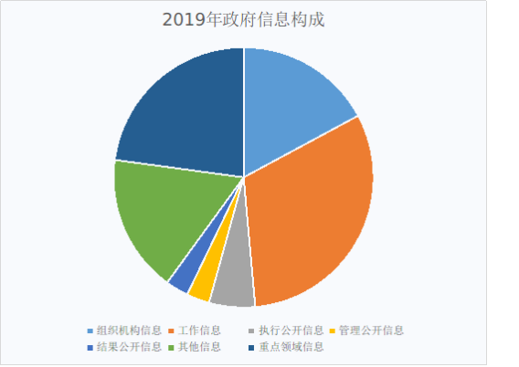

（二）依申请公开情况

2019年，我局收到1条政府信息公开申请。

（三）政府信息管理情况。

一是加强组织领导。根据我局人事变动，及时调整了政务公开工作领导小组，成立了由主要领导任组长，分管领导任副组长，各科室负责人为成员的组织机构；明确专人负责政务公开的具体事务性工作，落实公开信息分管领导把关、审批制度，通过健全政务信息公开组织机构，有组织、有领导、有计划，积极稳妥地推进政府信息公开工作。

二是做好专业培训。全面开展信息公开理论培训，将《中华人民共和国政府信息公开条例》和《山东省政府信息公开办法》列入学习计划，积极开展信息公开业务培训，组织干部职工深入学习，不断提高工作人员的业务能力。全年共组织政务信息公开培训2次，培训12人次。

三是完善制度建设。进一步完善了《安丘市农业农村局关于推进政务公开工作的实施方案》，制定出台了《安丘市农业农村局政府信息公开保密审查制度》，进一步规范和细化政务公开工作的程序、内容及要求，对政务公开的操作流程、公开范围和渠道、保密审查、依申请公开处理规则进行细化和明确，使政务公开的条目更清晰，程序更规范，责任更明确。

（四）平台建设情况

我局主要依托市政府门户网站进行政府信息公开，同时在局办公场所设立政务公开栏，安排专人负责，做好公开平台的维护、运行工作。

（五）监督保障情况

我局政府信息公开工作接受市政府信息公开主管部门监督和指导，同时，按照局内部制度，对政府信息的制作、发布实行严格分级审核，由信息制作科室、分管负责人、主要负责人层层审核，确保信息准确无误。

安丘市农业农村局

2020年1月18日